附件一：

**“可穿戴产业技术创新”高级研修班第二期**

**报名回执表**

|  |  |  |  |  |  |  |
| --- | --- | --- | --- | --- | --- | --- |
| 所在单位 |  | | | | | |
| 参加研修班人员名单： | | | | | | |
| 姓 名 | 性别 | 民 族 | 职 务 | 联系手机 | E-mail | 身份证号 |
|  |  |  |  |  |  |  |
|  |  |  |  |  |  |  |
|  |  |  |  |  |  |  |
|  |  |  |  |  |  |  |
|  |  |  |  |  |  |  |
| **特别提醒** | 1、报名回执表请发至lichunbo@ciotc.org，抄送sunfanggang@ciotc.org 。  2、报名回执表提交成功后两个工作日内会收到确认信息，如没有收到请重新发送或  直接与会务组联系确认，以免影响参加会。  3、本次研修班限定招收70名学员，以报名先后为准，额满为止。 | | | | | |

附件二

**“可穿戴产业技术创新”高级研修班第二期**

**日 程 安 排 表**

会议时间：2017年10月19-22日

|  |  |  |
| --- | --- | --- |
| **日期** | **时 间** | **内 容** |
| 18日 | 全天 | 报到入住 联系人：李老师**（136-5617-4525）**  江苏无锡协信维嘉酒店（0510-81082777）  地址：江苏省无锡新区和风路与净慧东道交汇处 |
| 19日 | 9:00-9:30 | **开幕致辞**  ——陈大鹏 研究员 中国科学院微电子研究所副所长  中国科学院物联网研究发展中心常务副主任 |
| 9:30-10:00 | 合影 茶歇 |
| 10:00-12:00 | **班级建设**  ——赵红梅 高级讲师 中国科学院心理研究所组织与员工促进中心 |
| 13:00-17:00 | **社区智慧养老健康服务信息化管理**  ——杨慧 深圳市大通高科技术有限公司 总裁 |
| 20日 | 9:00-12:00 | **智慧云健康医疗服务系统**  ——戴亚康 研究员 中科院苏州医工所医学影像研究室副主任  中科院百人计划 |
| 13:00-17:00 | **无线充电与可穿戴设备设计**  ——刘轶 教授 复旦大学特聘教授 国家“千人计划” |
| 21日 | 9:00-17:00 | **新型可穿戴式医疗技术**  ——方震 研究员 中科院电子学研究所研究室副主任 |
| 22日 | 9:00-12:00 | **可穿戴技术结合VR/AR的智能健康医疗应用**  ——叶士青 研究员 复旦大学信息科学与工程学院 |
| 13:00-17:00 | **考评、总结、颁发证书**  **无锡智能可穿戴设备企业参观考察**  -----孙方刚 高级工程师 中科院物联网研究发展中心教培中心主任 |

附件三

**主讲师资介绍**

**1、主讲人戴亚康老师：**

戴亚康，男，1982年4月出生，博士，博导，研究员，实验室副主任，中科院“百人计划”入选者，江苏省“333工程” 入选者，江苏省“双创团队”核心成员，苏州紧缺高层次人才，苏州高新区创业领军人才。  
2004年获得湖南大学电气工程专业学士学位，2009年获得中科院自动化所计算机应用技术专业博士学位，其后至2012年先后在美国的明尼苏达大学和北卡罗来纳大学的生物医学工程专业完成博士后研究，目前在中科院苏州生物医学工程技术研究所工作，担任医学影像技术研究室副主任和医学影像处理课题组负责人。研究领域包括：智能医学影像处理；智慧远程移动医疗。  
发表学术论文30余篇（20篇SCI）；合作出版专著1部；申请发明专利和软件著作权20余项；开发的多款医学影像软件系统（包括MITK、eConnectome、iBEAT等）被下载使用3万余人次；带领团队主持了中科院“百人计划”项目、国家自然科学基金青年基金项目、国家863子课题、国家科技部重点研发计划子课题、中法“蔡元培”交流合作项目、江苏省重点研发计划子课题、江苏省双创团队、苏州市医疗器械与新医药专项、浙江明峰医疗横向课题等项目，争取了科研经费上千万元。

**2、主讲人刘轶老师：**

刘轶，男，博士，博导，国家“千人计划”专家，上海市“千人计划”专家，江苏省“双创计划”专家，现任复旦大学信息科学与技术学院特聘教授。曾任中国科学院和上海科技大学研究员及博士生导师。国际知名无线射频集成电路设计专家，曾经在美国加州大学师从2000年诺贝尔物理学获奖者HERBERT KROEMER教授，而后在全球知名的射频功率器件公司——美国MICROSEMI公司和美国MICROCHIP公司工作十余年。拥有20年以上的海外专业经历，曾先后在日本东京工业大学、东京理科大学、美国加州大学留学、工作，曾多次获得美国华裔教授杰出贡献奖（2015、2013、2006年度），发表国际论文30余篇，并率先研发了无线移动通信的射频集成电路芯片和光电子器件，包括2.4/5GHz频率的功率芯片和放大器，双频功率放大器模块和RF射频整体模块，为无线通信应用领域（手机移动电话，无线遥测等）奠定坚实基础。

**3、主讲人方震老师：**

方震，男，安徽合肥人，博士，博导，研究员，中国科学院电子学研究所传感技术国家重点实验室副主任，中国科学院大学教授，科技部评审专家，移动医疗专业委员会委员和医学数据与医学计量分会委员，入选2013 科学院王宽诚人才奖。

从事医疗电子和健康物联网技术研究，作为项目负责人，完成国家级科研项目10多项，在可穿戴式技术、新原理新方法医疗检测技术等研究领域取得多项创新性研究成果，发表论文145篇（SCI/EI检索130篇）。申请国家发明专利46项，已授权18项。参与HealthCom、COMPSAC、APCOT、ICIA、ICMAN等医疗电子、传感器相关国际会议筹备，并做会议特邀报告和主持会议。组织Computer in industry等SCI期刊的医疗电子技术相关专刊。

**4、主讲人叶士青老师：**

叶士青，男，南加州大学计算机科学博士，复旦信息学院青年研究员，院聘关键岗位引进人才。主要研究领域为结合虚拟现实技术以及智能运算方法，应用于神经运动康复以及神经认知刺激训练的评估与治疗技术。

参与台湾地区“科技部”：3D立体影像以及人机互动模式对于认知负荷之影响研究：以认知功能之心智旋转为例；科技辅助课室教学的认知负荷议题研究：以虚拟教室做为实验研究平台；中风后运动障碍之虚拟现实暨远距离医疗康复系统的系统技术开发、诊断评估方法建立以及用户互动模式之人因分析；以交互式虚拟现实上肢康复系统探索生物心理模式与中风康复成效关联性、并建立以医学实证为基础的临床评估方法。

**5、主讲人杨慧老师：**

杨慧，女，深圳市宝安区政协常委，统捷集团高级副总裁，深圳市大通高科技术有限公司总裁，深圳市企业家书画学会副会长，深圳市黄冈商会常务副会长。

1995年，在深圳创办第一家企业，加拿大山顿UPS华南区总代；

2006年，与台资厂共同成立深圳市鑫悦电子科技有限公司，任总经理，专业生产高端数据连接线，客户遍布全球，是日本佳能、理光的合格供应商。国内是华为、酷派、TCL集团、创维、长虹、七喜、格力、长城、梅雁、固高的合格供应商。

2013年出任统捷科技集团副总裁，主管企业产品、模组模块和国内市场营销工作。

2014年，成立深圳市大通高科技术有限公司，任CEO，是嘉兴统捷股东，负责三大运营商的合作，医疗合作以及国内品牌企业的合作。

**交通路线：**

培训地址：无锡中国物联网研究发展中心 C1 座 公司电话：0510-68936336 公司网站：edu.ciotc.org

住宿地址：无锡协信维嘉酒店

地址：无锡市滨湖区和风路 19 号星光商业中心 1 号

电话：0510-81082777

**无锡新区站**

**酒店**

**中国物联网研究发展中心**

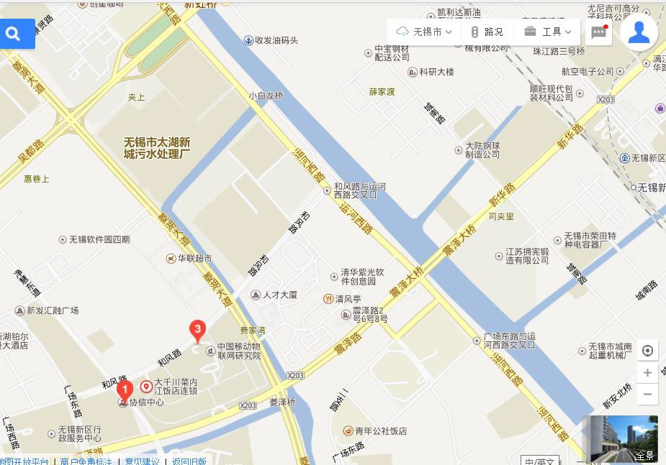

**各火车站及机场到酒店及公司交通：**

**1、无锡新区站→酒店**

在无锡新区站出站步行 730 米，到城际铁路（无锡新区站），坐 769 路 公交车，到和风路(汇融广场)站，再步行 190 米即到酒店楼下。

# 2、无锡新区站→中国物联网研究发展中心

在无锡新区站出站步行 730 米，到城际铁路（无锡新区站），坐 755 路 公交车，到菱湖大道(微纳园)站，再步行 700 米即到中国物联网研究发展中心（C1 座）

# 3、无锡苏南国际机场→酒店及中国物联网研究发展中心

机场距公交车站较远，建议打车前往酒店及中国物联网研究发展中心，机场 距离物联网中心约 14 公里左右，打车费用预计 26 元左右，机场距离酒店约 10公里左右，打车费用预计 22 元左右。

# 4、无锡东站→酒店及中国物联网研究发展中心

在无锡东站步行 70 米到地铁 2 号线无锡东上车（梅园开原寺方向），到查桥站下车，步行 540 米到东安路(高浪路)站上车，坐 778 路到微纳园(人力资源产业园)站，步行 730 米抵达中国物联网研究发展中心。

在无锡东站步行 70 米到地铁 2 号线无锡东上车（梅园开原寺方向），到查桥站下车，步行 540 米到东安路(高浪路)站上车，坐 778 路到和风路(汇融广场)站，步行 200 米抵达酒店。